**[16]io**

서버에 올라간 프로그램을 특정 폴더에 카피하는 걸 꼭 만들어야 “파일첨부”게시판 작성 가능

그냥 콘솔이 아니라 특정한 아이(파일)을 꼭집어 가지고와서 입출력 하기 위해 stream이 필요함

Stream은 빨대(꼽고 제거하고) 의 의미

스트림을 연다 = 파일을 연다

Input stream or reader 통해 파일읽기

Input stream(1바이트) reader(2바이트) 영어는 1바이트 우리언어는 그게 아님

하지만 outstream을 더 많이 쓰긴 함

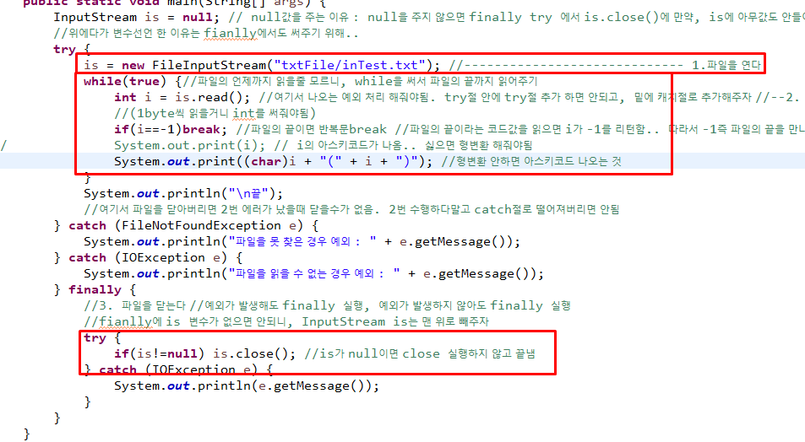

파일을 열고, 파일을 읽고, 꼭 닫아줘야함

Inputstream은 추상 class라 객체 생성 불가능

하위 class중 fileinputstream으로 객체 생성해야함

예외가 발생하니 (없는 파일 불러올수도 있으니) try catch는 항상 해주기

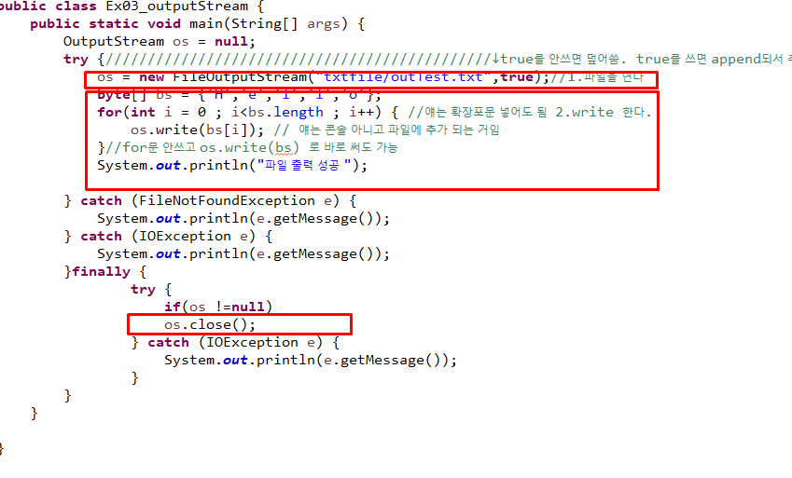output도 똑같이 파일을 열고, 파일을 읽고 파일을 닫아야함